Отчёт по лабораторной работе №5

Дискреционное разграничение прав в Linux. Исследование влияния дополнительных атрибутов

Голощапова Ирина Борисовна

Содержание

1 Цели и задачи лабораторной работы 1

1.1 Цели и задачи работы 1

2 Выполнение лабораторной работы 1

2.1 Создание программы 1

2.2 Исследование Sticky-бита 6

3 Выводы 8

4 Библиография 8

# 1 Цели и задачи лабораторной работы

## 1.1 Цели и задачи работы

Изучение механизмов изменения идентификаторов, применения SetUID- и Sticky-битов. Получение практических навыков работы в консоли с дополнительными атрибутами. Рассмотрение работы механизма смены идентификатора процессов пользователей, а также влияние бита Sticky на запись и удаление файлов.

# 2 Выполнение лабораторной работы

## 2.1 Создание программы

1. С правами администратора установила компилятор gcc (рис. 1)

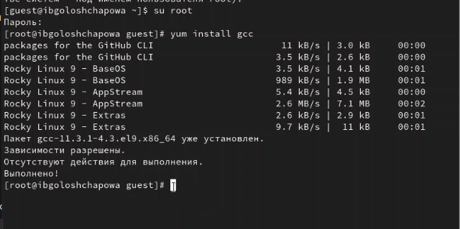

Figure 1: Установка gcc

1. Отключила систему запретов до очередной перезагрузки системы командой (рис. 2)

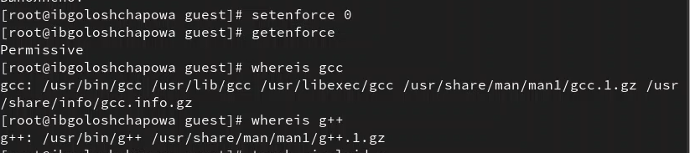

Figure 2: Отключение системы запретов

1. Вошла в систему от имени пользователя guest и создала программу simpleid.c со следующим кодом (рис. 3)

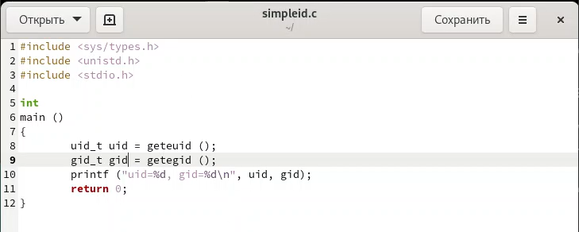

Figure 3: simpleid.c

1. Скомплилировала программу и убедилась, что файл программы создан. Далее выполнила программу simpleid и системную программу id, сравнив полученный результат (рис. 4)

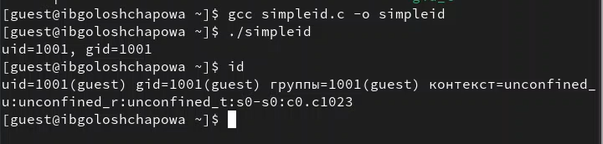

Figure 4: Выполнение программы simpleid

1. Усложнила программу, добавив вывод действительных идентификаторов (рис. 5):

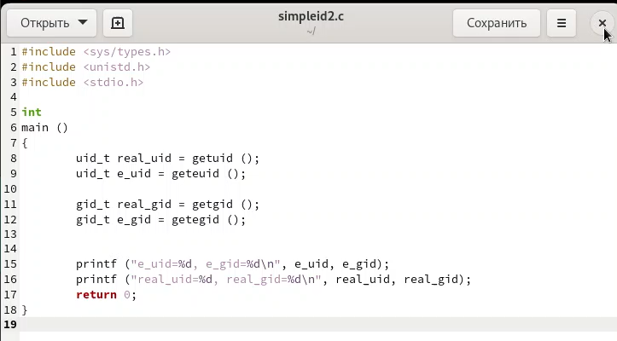

Figure 5: simpleid2.c

1. Скомпилировала и запустила simpleid2.c (рис. 6):

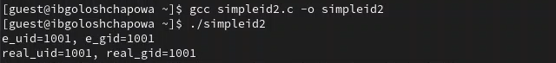

Figure 6: Запуск программы simpleid2.c

1. От имени суперпользователя выполнила команды, выполнила проверку правильности установки новых атрибутов и смены владельца файла simpleid2 и запустила simpleid2 и id (рис. 7):

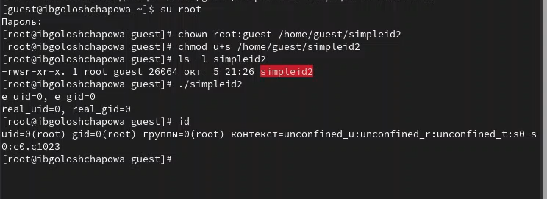

Figure 7: Установка новых атрибутов и смена владельца simpleid2.c

1. Проделала тоже самое относительно SetGID-бита (рис. 8):

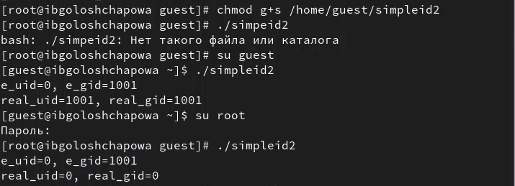

Figure 8: SetGID-бит

1. Создала программу readfile.c (рис. 9):

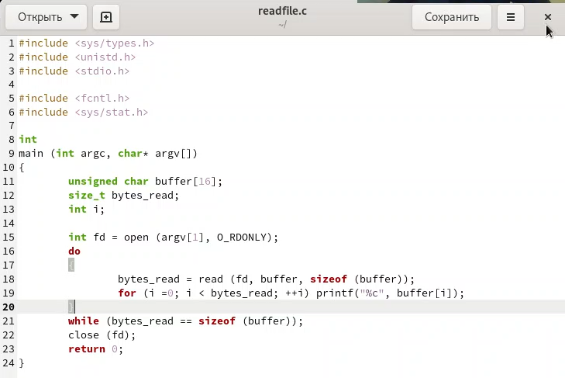

Figure 9: readfile.c

1. Откомпилировала её. Сменила владельца у файла readfile.c и изменила права так, чтобы только суперпользователь (root) мог прочитать его, a guest не мог (рис. 10).

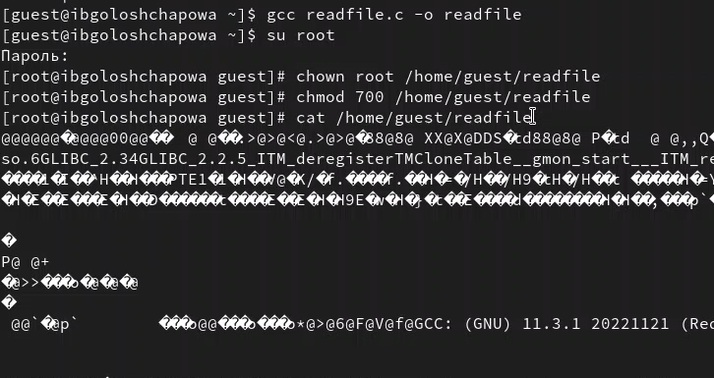

Figure 10: Смена владельца readfile.c

Проверила, что пользователь guest не может прочитать файл readfile.c (рис. 11):

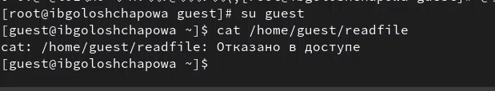

Figure 11: Чтение readfile.c от имени guest

1. Сменила у программы readfile владельца и установила SetU’D-бит (рис. 12).

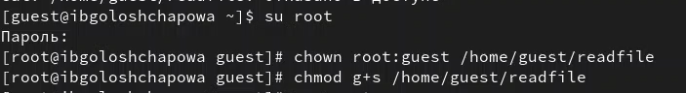

Figure 12: Смена владельца readfile.c

Проверила, может ли программа readfile прочитать файл readfile.c.

Проверила, может ли программа readfile прочитать файл /etc/shadow (рис. 13).

* От имени пользователя guest:

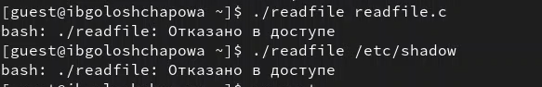

Figure 13: От имени пользователя guest: readfile.c

* С правами администратора (рис. 14):

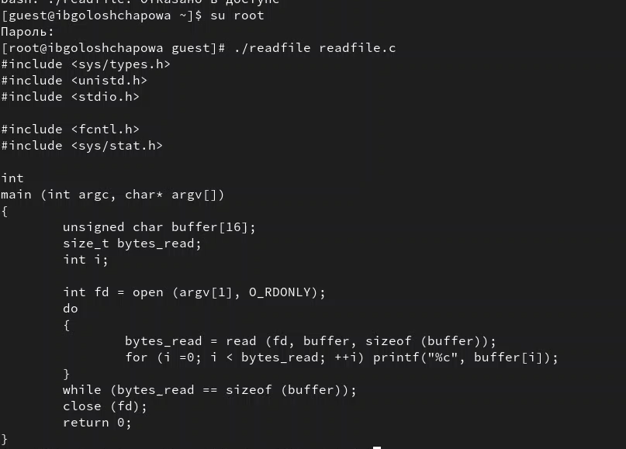

Figure 14: readfile.c с правами администратора

Чтение файла /etc/shadow (рис. 15)

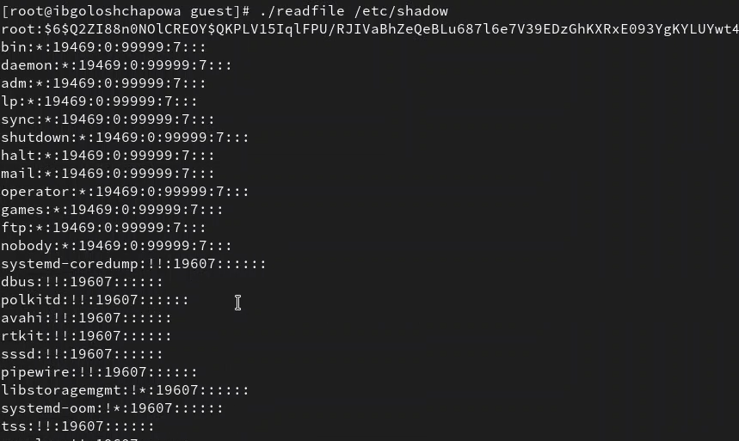

Figure 15: /etc/shadow

## 2.2 Исследование Sticky-бита

1. Выяснила, что установлен атрибут Sticky на директории /tmp (рис. 16)

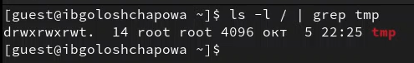

Figure 16: Наличие атрибута Sticky

1. От имени пользователя guest создала файл file01.txt в директории /tmp со словом test. Просмотрела атрибуты у только что созданного файла и разрешила чтение и запись для категории пользователей «все остальные» (рис. 17)

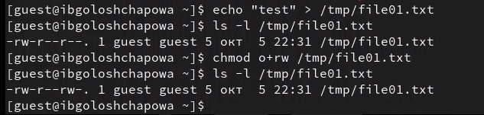

Figure 17: file01.txt

1. От пользователя guest2 (не являющегося владельцем) попробовала прочитать файл /tmp/file01.txt, дозаписать в файл слово test2, проверить содержимое файла, записать в файл слово test3, стерев при этом всю имеющуюся в файле информацию командой и снова проверить содержимое файла. Затем попробовала удалить файл - не получилось (рис. 18)

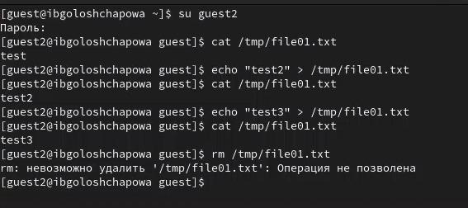

Figure 18: Операции с file01.txt

1. Повысила свои права до суперпользователя и выполнила после этого команду, снимающую атрибут t (Sticky-бит) с директории. От пользователя guest2 проверила, что атрибута t у директории /tmp нет (рис. 19)

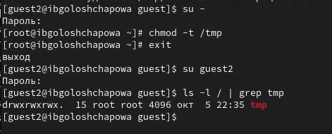

Figure 19: Снятие атрибута t

1. Повторила предыдущие шаги (рис. 20)

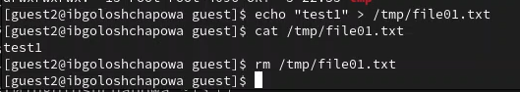

Figure 20: Повторение операций над файлом

1. Повысила свои права до суперпользователя и вернула атрибут t на директорию /tmp (рис. 21)

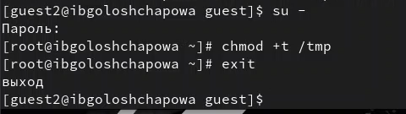

Figure 21: Добавление атрибута t

# 3 Выводы

В ходе лабораторной работы мне удалось:

* Изучить механизмы изменения идентификаторов, применения SetUID- и Sticky-битов.
* Получить практических навыков работы в консоли с дополнительными атрибутами.
* Рассмотреть работу механизма смены идентификатора процессов пользователей, а также влияние бита Sticky на запись и удаление файлов.

# 4 Библиография

1. [Git - система контроля версий](https://github.com/)
2. [Rocky Linux](https://rockylinux.org/)